# 图像处理课堂练习（一）

一、基本环境配置

（本节课程推荐使用python）

1. python环境搭建（下载网址：<https://www.python.org/downloads/windows/）>

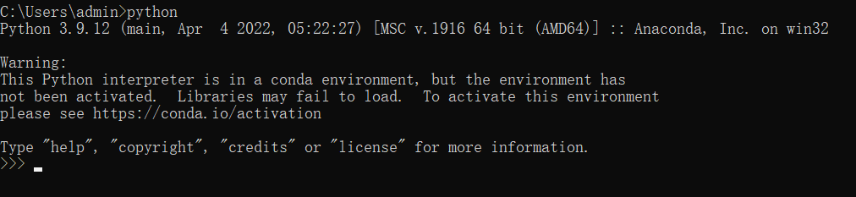

1. pycharm安装及python解释器的搭建（使用pycharm运行基础python程序）。

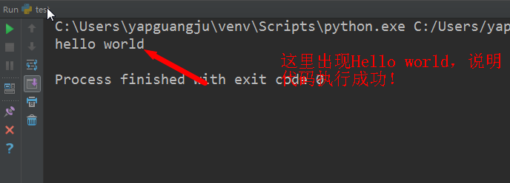

1. （选做）安装anaconda，并使用虚拟环境成功运行python程序。
2. 基础图像处理
3. 使用Pillow、opencv等图像处理库进行图像的基本操作：
4. 图像读取与显示；
5. 图像裁剪及翻转；
6. 操作像素（修改指定区域像素值）；

④缩放与黏贴图像；

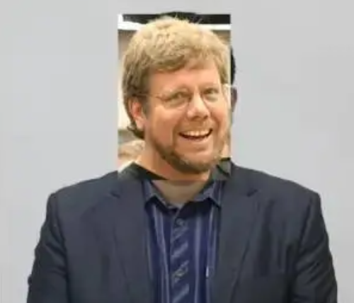例：

1. （选做）图像处理进阶：
2. 将RGB图像转为灰度图；
3. 得到RGB图像的颜色通道直方图（hist函数）；
4. 对图像进行阈值分割；
5. 使用不同算子对图像进行边缘提取；